Лабораторная работа №7

Архитектура компьютеров

Скандарова Полина Юрьевна

Содержание

# 1 Цель работы

Освоение арифметических инструкций языка ассемблера NASM.

# 2 Выполнение лабораторной работы

Для начала необходимо создать каталог для программам лабораторной работы №7, перейдти в него и создать файл lab7-1.asm (рис. 1)

Рис. 1: Создание каталога и файла в нём

Рис. 1: Создание каталога и файла в нём

Ввожу в файл lab7-1.asm текст программы из листинга 7.1 (рис. 2)

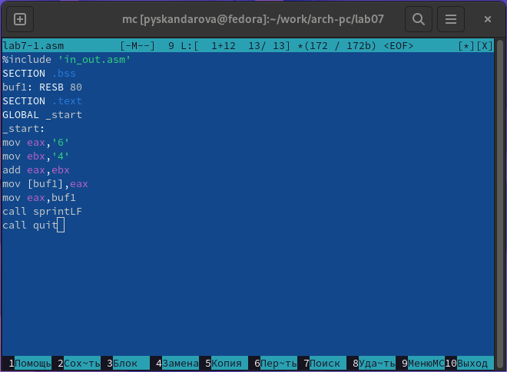

Рис. 2: Текст листинга в файле

Создаю исполняемый файл и запускаю его, получая вместо ожидаемой 10 символ ‘j’ из-за кодов символов (рис. 3)

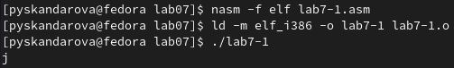

Рис. 3: Компилляция и запуск программы

Далее изменяю текст программы и вместо символов, записываю в регистры числа. (рис. 4)

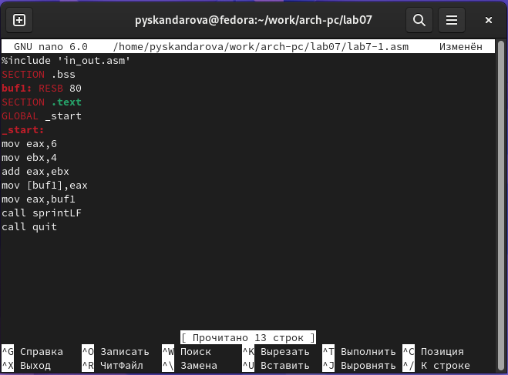

Рис. 4: Изменение текста листинга в файле

Теперь выводится символ с кодом 10 - перенос строки.(рис. 5)

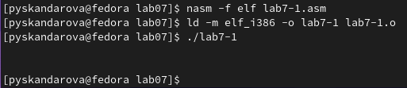

Рис. 5: Компилляция и запуск программы

Создаю файл lab7-2.asm в каталоге ~/work/arch-pc/lab07 и ввожу в него текст программы из листинга 7.2 (рис. 6)

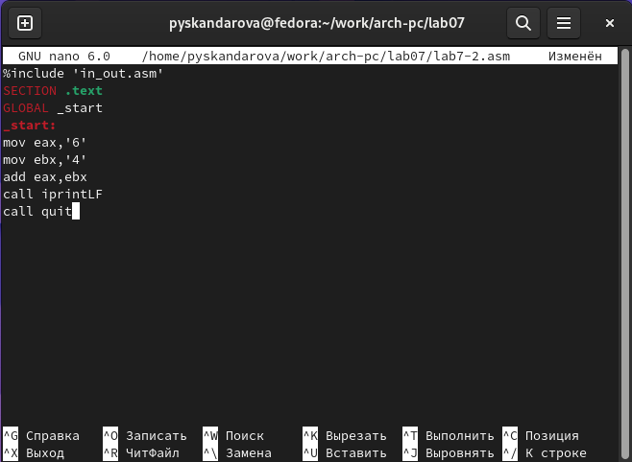

Рис. 6: Текст листинга в файле

В результате работы программы получаю число 106, сумму кодов символов ‘6’ и ‘4’ (рис. 7)

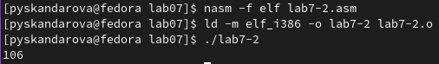

Рис. 7: Компилляция и запуск программы

Аналогично предыдущему примеру изменяю символы на числа (рис. 8)

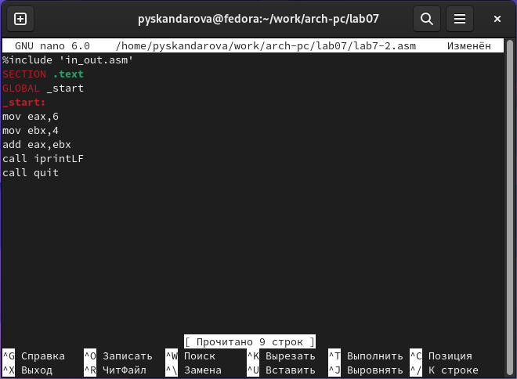

Рис. 8: Изменение текста листинга в файле

В этот раз программа наконец выводит число 10 (рис. 9)

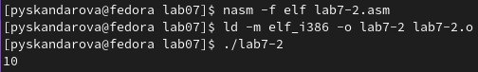

Рис. 9: Компилляция и запуск программы

Если заменить iprintLF на iprint, то следующая строка в терминале открывается на той же строке, что и результат (рис. 10)

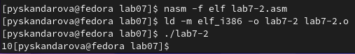

Рис. 10: Компилляция и запуск программы

# 3 Выполнение арифметических операций в NASM

В качестве примера выполнения арифметических операций в NASM приведу программу вычисления арифметического выражения f(x)=(5*2+3)/3. Создаю файл lab7-3.asm в каталоге ~/work/arch-pc/lab07 и записываю в него программу из листинга (рис. 11)

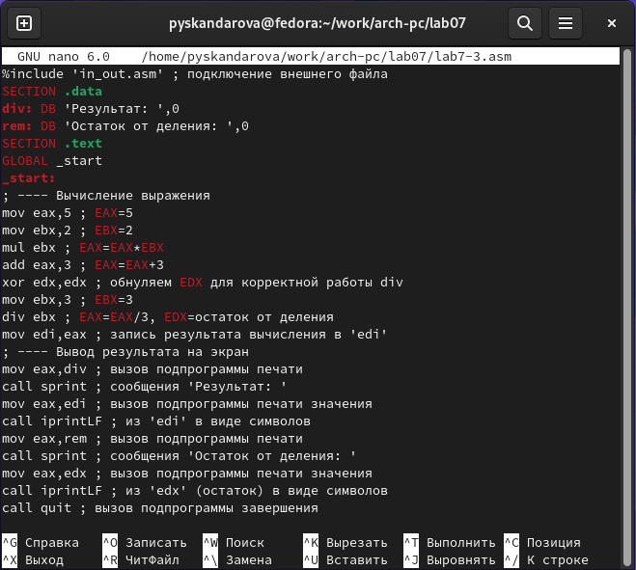

Рис. 11: Текст листинга в файле

Создаю исполняемый файл и запускаю его (рис. 12)

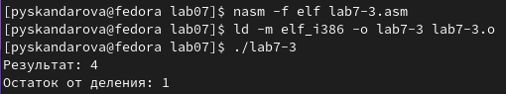

Рис. 12: Компилляция и запуск программы

Изменяю текст программы для вычисления выражения f(x)=(4*6+2)/5(рис. 13)

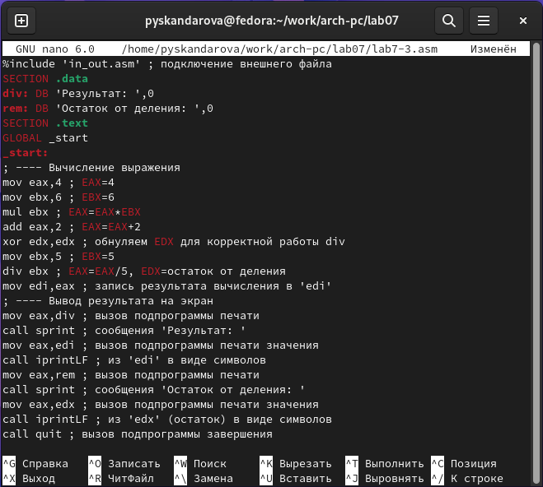

Рис. 13: Изменение текста листинга в файле

И запускаю её (рис. 14)

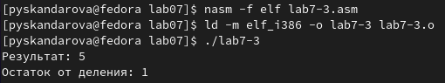

Рис. 14: Компилляция и запуск программы

Дальше создаю файл variant.asm в каталоге ~/work/arch-pc/lab07 и записываю туда текст листинга, отвечая на вопросы лабораторной в комментариях в самой программе (рис. 15)

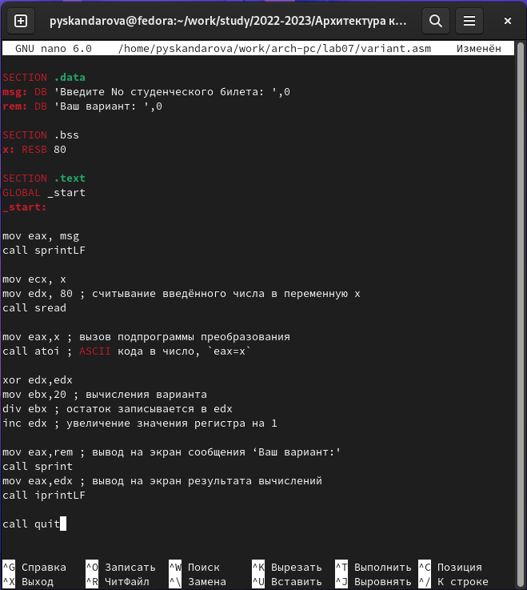

Рис. 15: Текст листинга в файле

И запускаю программу (рис. 16)

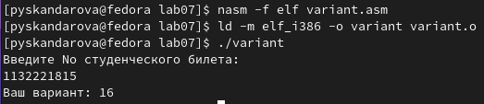

Рис. 16: Компилляция и запуск программы

# 4 Задание для самостоятельной работы

Мой вариант - 16, и я беру для программы формулу (10x−5)^2 (рис. 17)

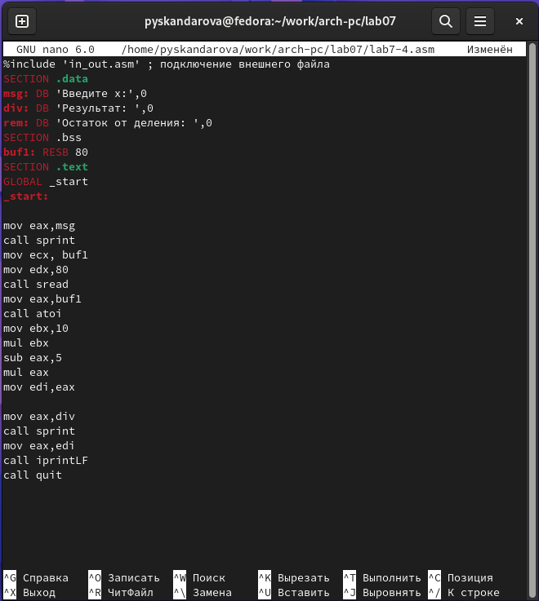

Рис. 17: Программа по формуле в файле

И запускаю программу (рис. 18)

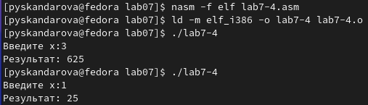

Рис. 18: Компилляция и запуск программы

# 5 Выводы

В результате проделанной работы освоены арифметические инструкции языка ассемблера NASM.